Instructions pour
Compléter des fractions !
Fiche 31

Taille des groupes : 2 élèves
Matériel :
• Carte de l’élève 5 : Compléter des fractions ! (2 par groupe)
• Sacs en papier de réglettes relationnelles (1 de chacune des 6
premières réglettes par sac; 2 sacs par groupe)
• Marqueurs effaçables à sec (2 par groupe)

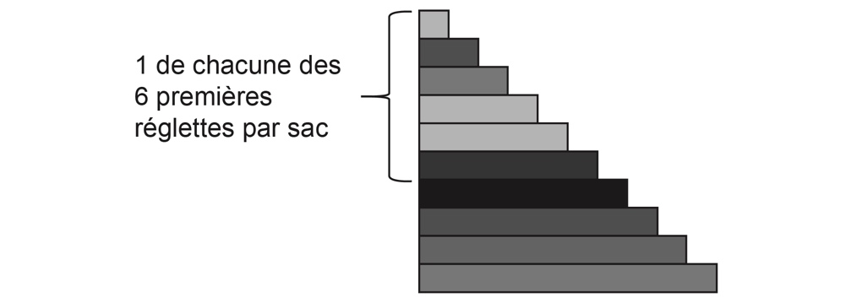
Objectif : Être le premier à colorier toutes les parties de sa fraction

Instructions :
Joueur A : Sans regarder, prends une réglette de chaque sac.
Place la réglette plus courte sur la réglette plus longue, en les alignant à l’une des extrémités. La réglette plus longue est le tout.
Quelle fraction as-tu modélisée ?
Représente cette fraction en coloriant des parties de bandes sur ton plateau de jeu. Par exemple, pour $\frac{3}{5}$, colorie trois parties d’une bande affichant des cinquièmes.
Joueur B : Joue à ton tour.

Continuez de jouer à tour de rôle jusqu’à ce que l’un d’entre vous ait colorié toutes les parties de votre fraction.

